УТВЕРЖДАЮ
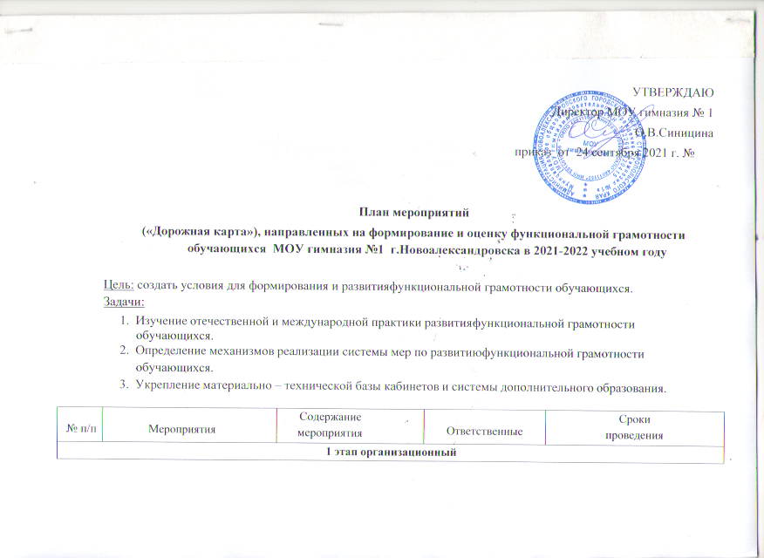

1. |  | Создание рабочей группы по  формированию и развитию  функциональной  грамотности | Установочное  совещание рабочей группы | Директор гимназии | Сентябрь 2021 года
2. |  | Разработка и утверждение  плана мероприятий по функциональной грамотности | Утверждение плана работы дорожной  карты | Руководитель рабочей группы | Сентябрь 2021 года
3. |  | Изучение нормативных и методических документов для формирования и развития  функциональной  грамотности у обучающихся | Изучение нормативных и методических документов | Руководитель рабочей группы | Сентябрь 2021-  ноябрь 2021 года
4. |  | Проведение разъяснительной работы с  педагогическими работника, учащимися и их родителями по формированию функциональной грамотности | Выявление трудностей и имеющийся положительный опыт  по формированию функциональной грамотности  обучающихся на уроке, во внеурочной  деятельности, предложения по реализации формирования функциональной  грамотности  обучающихся | Руководитель рабочей группы | Январь 2022
5. |  | Изучение методик и опыта международных исследований  PISA. TIMSS, PIRLS,  методик оценки ключевых  компетенций обучающихся | Использование системы  формирования функциональной грамотности из  опыта  международных исследований | Руководители ШМО | Сентябрь 2021-  декабрь 2021 года
6. |  | Разработка системы работы по  формированию функциональной грамотности  у обучающихся (по отдельным  направлениям: финансовой, читательской, глобальной,  математической, естественно-  научной) в рамках  внеурочной деятельности | Определение мероприятий по формированию и  развитию каждого направления  функциональной грамотности | Зам. директора по  ВР | В течение года
7. |  | Формирование базы  тестовых заданий для  проверки  сформированности  математической,  естественно-  научной, читательской,  финансовой и  глобальной  грамотности. | Создание базы  тестовых заданий  по  направлениям  функциональной  грамотности | Руководители ШМО | Сентябрь – октябрь 2021 года
8. |  | Проведение первичных  диагностических  срезов на предмет выявления  уровня сформированности  функциональной грамотности  (для обучающихся) по  материалам оценивания  функциональной грамотности,  имеющимся в открытом  доступе) | Выявление готовности  обучающихся к  проведению мероприятий по формированию и  развитию функциональной  грамотности; установить  трудности, обосновать  факторы, определяющие  проблемы формирования  функциональной  грамотности | Руководители ШМО | Сентябрь – октябрь 2021 года
9. |  | Отчет по итогам реализации 1  этапа на педагогическом  совете | Обработка  результатов работы | Руководитель  рабочей группы | Август 2022 года
2 этап – опытно-экспериментальный
10. | Повышение квалификации педагогов через  обучающие семинары, проводимые учреждениями дополнительного образования по повышению квалификации и переподготовки  работников образования |  |  | Зам.директора по НМР | В течение учебного года
11. | Проведение открытых уроков  по формированию функциональной грамотности  у обучающихся |  |  | Зам. директора по НМР | В течение всего  учебного года
12. | Проведение открытых занятий по внеурочной деятельности по  формированию функциональной грамотности у  обучающихся |  |  | Зам. директора по ВР | В течение всего  Учебного года
13. | Проведение недели функциональной  грамотности в школе |  | В ходе недели провести круглые столы для учителей-  предметников, открытые  мероприятия разной  направленности по  формированию функциональной грамотности у  обучающихся | Руководители ШМО | Январь 2022
14. | Обеспечение активного участия родителей в  формировании функциональной  грамотности у детей |  | Проведение собраний,  составление методических  рекомендаций по формированию у детей  функциональной  грамотности. Информирование родителей с результатами по формированию функциональной грамотности | Зам. директора по ВР | Не реже 1раза в четверть
15. | Отчет по итогам реализации 2 этапа на  педагогическом совете |  | Обработка результатов работы | Руководитель рабочей группы | Август 2022 года
3 этап – обобщающий
16. |  | Проведение мониторинга  результатов работы по сформированности функциональной  грамотности  обучающихся на уроках | Проведение контрольных работ с  использованием заданий из международных исследований  «TIMSS», «PISA», «PIRLS» | Зам. директора по УВР | В течение всего  учебного года
17. |  | Отчет по итогам реализации 3  этапа на педагогическом совете | Обработка результатов работы | Руководитель рабочей группы | Август 2022 года

